Министерство образования и науки Российской Федерации
Федеральное государственное автономное образовательное учреждение
высшего образования
«Уральский федеральный университет имени первого Президента России Б.Н. Ельцина»

Институт радиоэлектроники и информационных технологий - РТФ
Школа профессионального и академического образования

Лабораторная работа №7
Система ввода/вывода в java. Работа с файлами через байтовые потоки
Студент группы РИМ-150950: ___________________ Игошин Е.Д.

Екатеринбург 2026

Цель работы: получить навыки работы с каталогами и файлами операционной системы, а также с классами ввода/вывода, получить навыки ввода/вывода данных файла через символьные потоки.

Для начала пройдемся по примерам:
  - Программа, работающая с классом File
Пример будет на гит.
- File — это просто «описание» файла/папки, а не сам файл.
- mkdir() — создать папку.
- createNewFile() — создать файл.
- delete() — удалить.
- Перед любым действием мы проверяем exists().
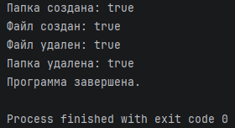
  - Программа, использующая байтовый ввод и вывод данных, выводящая ход выполнения программы в консоль

- Байтовые потоки работают с byte, а не с char.
- try ( ... ) {} — try-with-resources, поток закроется автоматически.
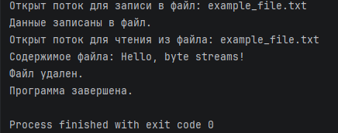

  - Программа, использующая спользующая классы Reader – FileReader, Writer – FileWriter и вывод в консоль хода выполнения программы

То же самое, но с «символьными» классами (читает/пишет символы, а не байты).
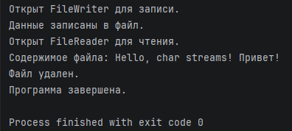

  - Программа, использующая буферизацию

Оборачиваем FileReader и FileWriter в буфер, чтобы читать/писать более крупными блоками.
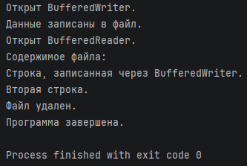

  - Программа, использующая преобразование байтовых потоков в символьные

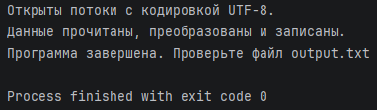
Читаем файл байтовым потоком, «оборачиваем» его в символьный с нужной кодировкой (UTF-8), меняем текст (в верхний регистр), пишем в другой файл.

  - Программа, использующая использует класс PrintWriter для записи в файл

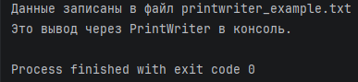
Удобный класс для записи текста (как в файл, так и в консоль), с методами print/println и возможностью указать кодировку.

1.7 Сериализация в Java

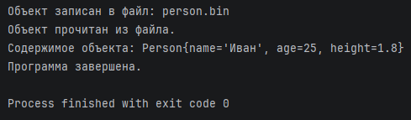
Создать класс, который реализует Serializable, записать объект в файл и прочитать обратно.

ЗАДАЧА 2. Доработка Example3_CharStreams – текст с консоли

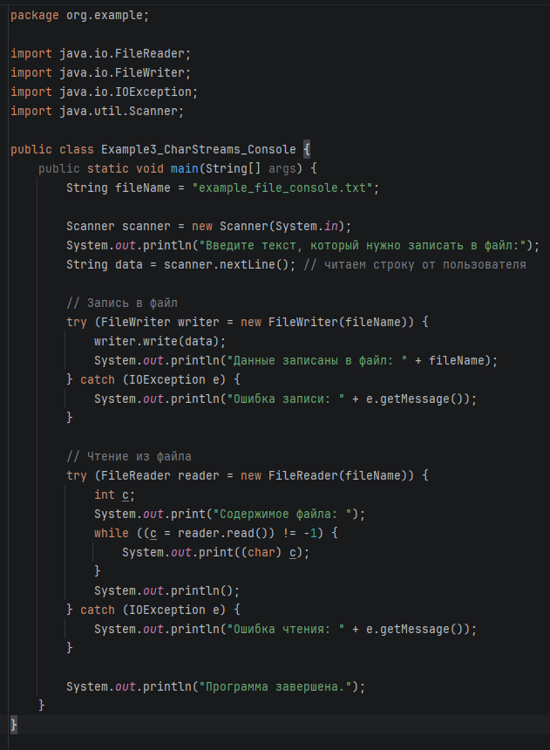
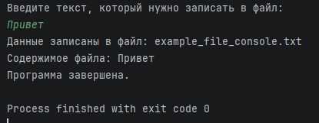

ЗАДАЧА 3. Считывать текстовый файл и выводить количество строк в этом файле.

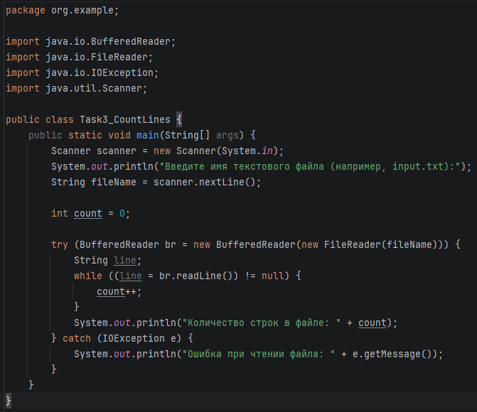
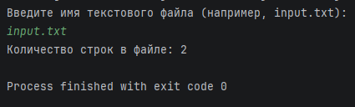
Простейший вариант – читаем файл построчно и считаем.

ЗАДАЧА 4. Копировать содержимое одного текстового файла в другой файл.

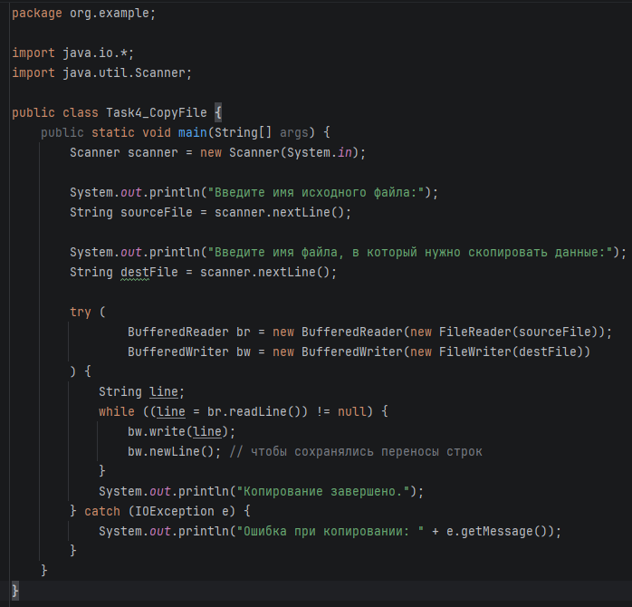
Читаем построчно из одного файла, пишем в другой.

ЗАДАЧА 5. Запрашивать у пользователя название файла и выводить его размер в байтах.

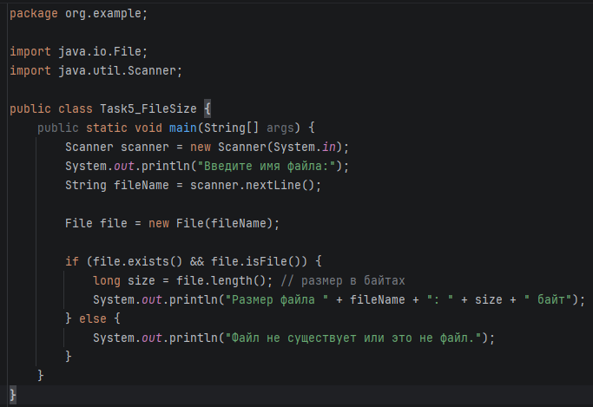
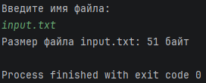
ЗАДАЧА 6. Запрашивать имя файла и слово для поиска, выводить все строки, содержащие это слово.

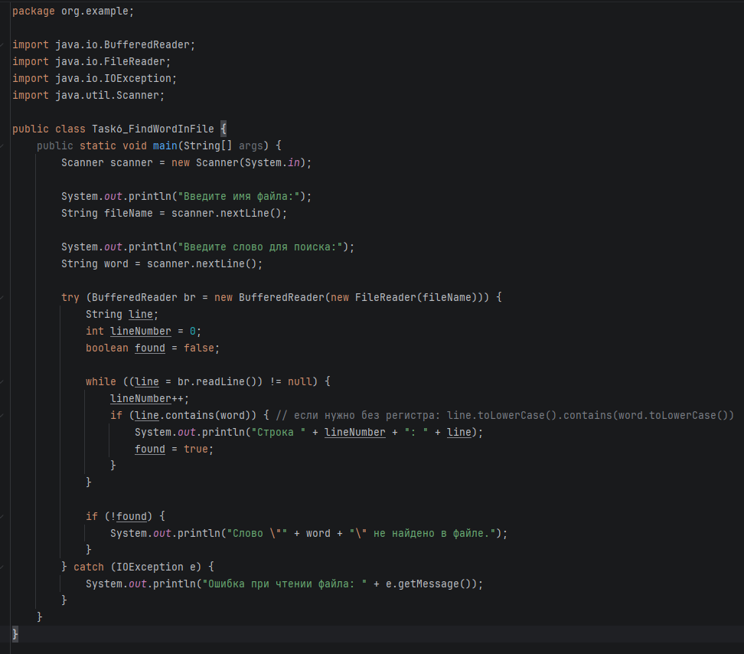
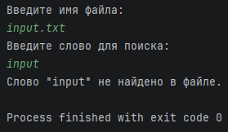

ЗАДАЧА 7. Запрашивать название файла и текст, записывать в файл, затем выводить количество записанных символов.

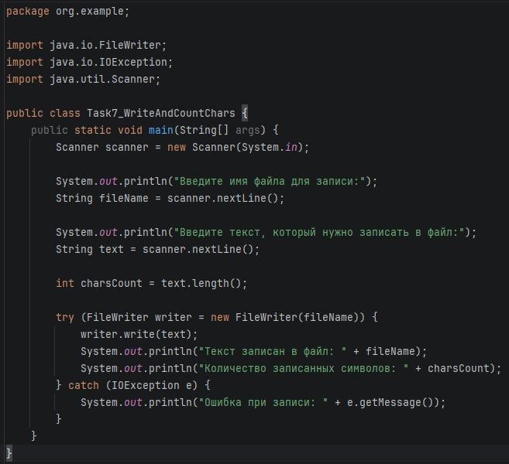
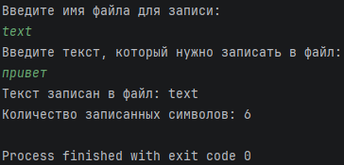
Считаем длину строки и/или количество реально записанных символов.

ЗАДАЧА 8. Сохранение объекта класса в файл и восстановление его из файла…

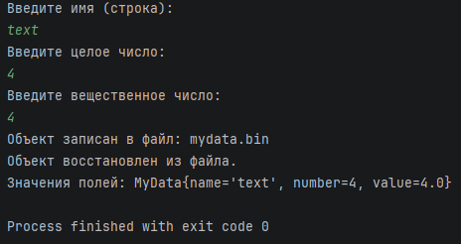

ЗАДАЧИ С ТИМУС.

Timus 1110 – Power
- Перебираю все x от 0 до b-1.
- Для каждого считаю x^a mod b.
- Если остаток равен c — запоминаю x.
- В конце печатаю все подходящие x или -1, если ни одного не нашли.
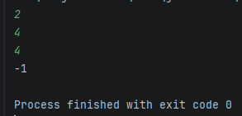
Код в файле под номером Timus_1110.

Timus 1787 – Turn for MEGA
- Я просто суммирую людей, которые пришли, и каждый час вычитаю из очереди не больше k.
- В конце то, что осталось в переменной queue, и есть ответ.

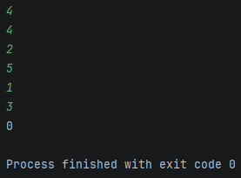
Код под названием Timus_1787

ВЫВОД:

В ходе выполнения лабораторной работы я познакомился с основными возможностями системы ввода-вывода в Java и научился работать с файлами разными способами.
Были изучены классы File и базовые операции с каталогами и файлами: создание, проверка существования, получение информации и удаление. Далее я освоил работу с байтовыми потоками (FileInputStream, FileOutputStream) и символьными потоками (FileReader, FileWriter), а также увидел разницу между ними и то, в каких ситуациях удобнее использовать каждый из подходов.
Отдельно была рассмотрена буферизация ввода-вывода с использованием BufferedReader и BufferedWriter, что позволяет более эффективно читать и записывать данные, особенно построчно. Я также разобрался, как с помощью адаптеров InputStreamReader и OutputStreamWriter преобразовывать байтовые потоки в символьные и работать с нужной кодировкой (например, UTF-8).
Я познакомился с классом PrintWriter, который упрощает вывод текста в файл и на консоль за счёт удобных методов print() и println(), а также возможности указания кодировки. Кроме того, была изучена сериализация: я реализовал класс с интерфейсом Serializable, записал объект в файл в бинарном виде с помощью ObjectOutputStream, а затем восстановил его из файла через ObjectInputStream и убедился, что его состояние сохраняется.
При решении индивидуальных заданий я научился:
- считать количество строк в текстовом файле;
- копировать содержимое одного файла в другой;
- определять размер файла в байтах;
- искать заданное слово в файле и выводить строки, в которых оно встречается;
- записывать введённый пользователем текст в файл и считать количество записанных символов;
- сохранять и восстанавливать объект пользовательского класса из файла.
Также были выбраны и решены две задачи с сайта Timus, что помогло закрепить навыки работы с вводом-выводом в более «соревновательном» формате.
В результате выполнения лабораторной работы я получил практический опыт работы с различными видами потоков ввода-вывода в Java, научился использовать буферизацию, работать с кодировками и сериализацией объектов. Это позволило лучше понять, как организован ввод и вывод данных в Java-приложениях и как выбирать подходящие инструменты для решения конкретных задач.

Репозиторий github:
https://github.com/Juthlern/JavaHomeworkUrfu/tree/lab_7

